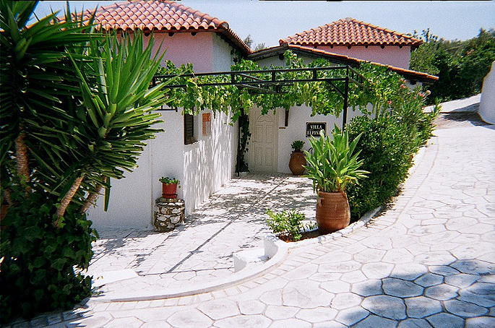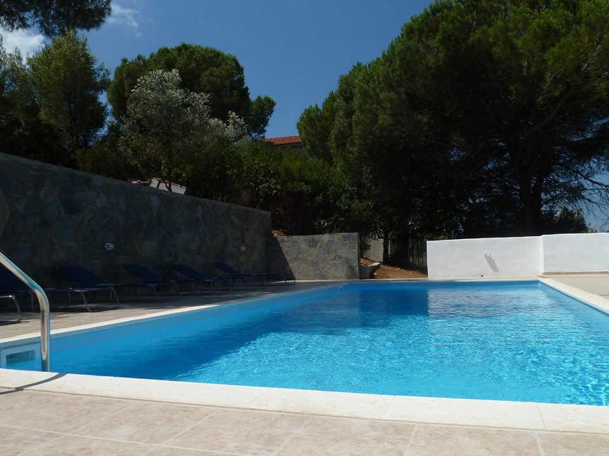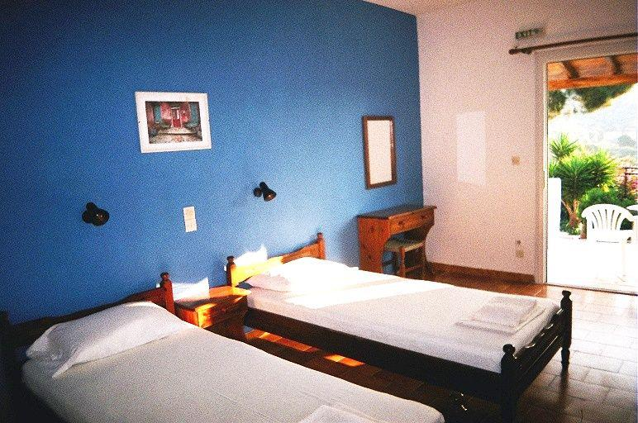
VILA ELPINIKI

TRANSPORT AVION - CURSA CHARTER
PLECARI DIN BUCURESTI, CLUJ NAPOCA SI TIMISOARA

Localizare: Villa Elpiniki este situata in Troulos pe un deal, aeroportul din Insula Skiathos se afla la o distanta de 12km adica undeva la aprox. 20 de minute de la Villa Elpiniki. Complexul este situat aproape de numeroase magazine si taverne iar plaja de nisip fin este la doar 150m.

Facilitati vila: Vila Elpiniki detine o piscina in aer liber, cu terasa mobilata, cu sezlonguri si umbrele. hotspot-uri WiFi gratuite sunt de asemenea disponibile.

Facilitati camere: Vila detine 16 camere cu aer condiționat, chicinete cu frigidere si ustensile de gatit, plus stovetops. Camerele au balcoane sau terase private, cu vedere la gradina sau la munte. Acces gratuit la internet prin cablu și wireless.

Site vila: http://www.villaelpiniki.com

